あきる野市立小・中学校の児童・生徒の
皆さんへ

○ 新型コロナウイルス感染の拡大防止のため、学校は３月４日(水)から臨時休業が続いています。
児童・生徒の皆さんには、緊急事態宣言が出されてから、人と人との接触機会を８割減らすため、徹底した外出自粛をお願いしています。
○ 皆さんのいのちを守り、家族や大切な人を守るために、まさしく今が正念場であり、特にゴールデンウィーク中の取組が非常に重要となります。
○ 東京都では、一刻も早く事態の収拾を図るため、４月２５日から５月６日までを「いのちを守るＳＴＡＹ ＨＯＭＥ週間」としました。児童・生徒の皆さんは、その意味をよく考え、これまで以上に外出を控え、自宅で学習と適度な運動に取り組むようにしてください。
一人一人の行動の積み重ねが大きな力を生み出します。一日でも早い学校再開ができるように、自宅で有意義な時間を過ごすようにしましょう。
令和２年４月30日
教育部教育総務課
教育部指導室
【参考】
「ＳＴＡＹ ＨＯＭＥ週間」ポータルサイトＱＲコード
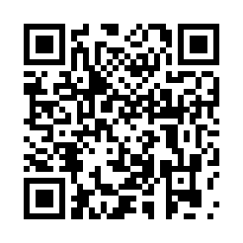
【参考】東京都教育委員会
「学びの支援サイト」ＱＲコード

